МЕТОДИЧНИЙ КАБІНЕТ КСШ № 74

ПОЗАКЛАСНИЙ ВИХОВНИЙ ЗАХІД

З ТРУДОВОГО НАВЧАННЯ

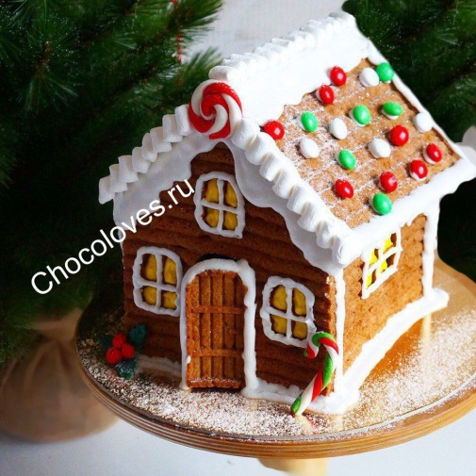

*КОНДИТЕРСЬКА МАЙСТЕРНЯ*

*ТЕХНОЛОГІЯ*

*ВИГОТОВЛЕННЯ БУДИНОЧКА З ПЕЧИВА*

*ПІДГОТУВАЛА: ЗАІКА Н.М. – ВЧИТЕЛЬ ТРУДОВОГО НАВЧАННЯ*

КРИВИЙ РІГ

2017/2018

ТРУДОВЕ НАВЧАННЯ 6 КЛАС

РОЗРОБКА ПОЗАКЛАСНОГО ВИХОВНОГО ЗАХОДУ

КОНДИТЕРСЬКА МАЙСТЕРНЯ

*ТЕХНОЛОГІЯ ВИГОТОВЛЕННЯ БУДИНОЧКА З ПЕЧИВА*

Мета. Розширення уявлень учнів про світ технологічної діяльності людини: ознайомлення з основами кондитерського виробництва, формування компетентностей в перетворюючій діяльності, сприяння соціалізації учнів в процесі практичної діяльності та розкриття їх особистісного потенціалу, розвитку профорієнтаційних намірів, світоглядних інтересів учнів, відпрацювання навичок творчої діяльності, оволодіння вміннями використання інформаційно – комунікативних технологій.

Методичне забезпечення: ноутбук, презентації «Печиво», «Будиночок з печива», відео «Виготовлення печива », епіграф на дошці, зразки готових будиночків з печива, ескізи будиночків( на листі формату А4 по 15 шт), паперова модель будиночка для оформлення дошки, паперові печива з назвами, харчові продукту для практичної роботи, печиво для частування чаєм, скатертини та серветки для практичної роботи, спецодяг, музичний супровід.

Об'єкт праці. Будиночок з печива.

Форма проведення. Кондитерська майстерня.

ХІД ЗАХОДУ.

І. Організаційний момент.

ІІ. Вступне слово вчителя. ЕПІГРАФ

*Приготування печива – це не тільки прекрасна традиція, але й чудовий привід зібратися разом.*

Доброго дня дорогі діти, шановні гості! Рада вітати вас у нашій дивовижній кондитерській майстерні! Сьогодні я запрошую всіх у чарівний світ солодощів. Так, смаколики полюбляють і дорослі, і діти! Які солодощі до вподоби вам? Та посеред всіх солодощів мабуть найповажніше місце займає печиво. Ці продукти гарно виглядають, достатньо прості в приготуванні, мають стародавню історію, а який чудовий аромат наповнює оселю, коли ще «живіє» свіжа випічка, печиво на столі доречне в будні та в свята, а також це чудовий подарунок, особливо якщо зроблений власноруч. Отже, сьогодні в нашій кондитерській майстерні ми спробуємо власноруч виготовити будиночок з печива.

ІІІ. Основна частина.

На дошці протягом заходу формується модель «Будиночок» з паперового печива. На деталях зазначено №, що відповідають етапам заходу.

В нашій кондитерській майстерні вже дозріло різноманітне печиво, яке ми готували до сьогоднішнього заходу. Тож давайте його скуштуємо.

3.1. Печиво №1. Інтерактивна презентація «Я – Смаколик».

Демонстрація слайд –шоу. Коментарі учнів. Інтерактив.

**Пе́чиво** — невеликий [кондитерський виріб](https://uk.wikipedia.org/wiki/%D0%9A%D0%BE%D0%BD%D0%B4%D0%B8%D1%82%D0%B5%D1%80%D1%81%D1%8C%D0%BA%D1%96_%D0%B2%D0%B8%D1%80%D0%BE%D0%B1%D0%B8" \o "Кондитерські вироби), випечений із [тіста](https://uk.wikipedia.org/wiki/%D0%A2%D1%96%D1%81%D1%82%D0%BE" \o "Тісто), зазвичай солодкий на смак. Воно маже бути різної геометричної форми (кружальця, квадрати, зірочки, квіточки,трубочки), у формі тварин… До тіста печива часто додають різні зерна, [спеції](https://uk.wikipedia.org/wiki/%D0%A1%D0%BF%D0%B5%D1%86%D1%96%D1%97), [горіхи](https://uk.wikipedia.org/wiki/%D0%93%D0%BE%D1%80%D1%96%D1%85_(%D0%BA%D1%83%D0%BB%D1%96%D0%BD%D0%B0%D1%80%D1%96%D1%8F)), [сухофрукти](https://uk.wikipedia.org/wiki/%D0%A1%D1%83%D1%85%D0%BE%D1%84%D1%80%D1%83%D0%BA%D1%82%D0%B8) чи [цукрові](https://uk.wikipedia.org/wiki/%D0%A6%D1%83%D0%BA%D0%BE%D1%80) вироби. Часто печиво покривають [шоколадом](https://uk.wikipedia.org/wiki/%D0%A8%D0%BE%D0%BA%D0%BE%D0%BB%D0%B0%D0%B4), глазуррю,цукровою пудрою. А також виготовляють начинку( шоколад, повидло, крем, згущене молоко, мармелад) та розміщують її між двома печивами.

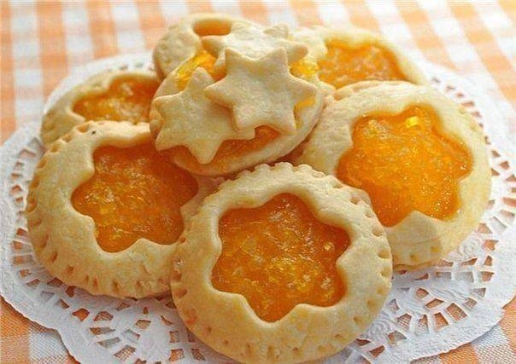За смаком та складниками виділяють такі види печива: цукрове, шоколадне, пісочне, бісквітне, листкове, вівсяне, кукурудзене, гречане, колобок тощо.

В [Україні](https://uk.wikipedia.org/wiki/%D0%A3%D0%BA%D1%80%D0%B0%D1%97%D0%BD%D0%B0" \o "Україна) печиво виготовляли ще здавна. Є багато старих рецептів приготування печива. Одним із найпоширеніших видів печива були [медяники](https://uk.wikipedia.org/w/index.php?title=%D0%9C%D0%B5%D0%B4%D1%8F%D0%BD%D0%B8%D0%BA&action=edit&redlink=1" \o "Медяник (ще не написана)), що готувалися з меду та  [житнього](https://uk.wikipedia.org/wiki/%D0%96%D0%B8%D1%82%D0%BE" \o "Жито) борошна.

3.2. Печиво №2. Дидактичне етноколо «Смакуємо разом».

На тарілці розкладено вирізані з паперу форми печива, на яких написані назви печива різних народів. Учням пропонується прочитати ці назви.

Багато назв та рецептів печива потрапили до нас з культур різних народів.

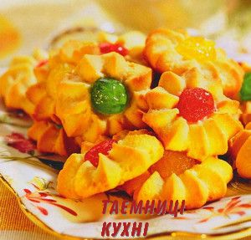(Мазурики(польське),[Рогалик](https://ru.wikipedia.org/wiki/%D0%A0%D0%BE%D0%B3%D0%B0%D0%BB%D0%B8%D0%BA), [Тетьорка](https://ru.wikipedia.org/wiki/%D0%A2%D0%B5%D1%82%D1%91%D1%80%D0%BA%D0%B0), [Альфахор](https://ru.wikipedia.org/wiki/%D0%90%D0%BB%D1%8C%D1%84%D0%B0%D1%85%D0%BE%D1%80), Анзак,[Бетменхен](https://ru.wikipedia.org/wiki/%D0%91%D0%B5%D1%82%D0%BC%D0%B5%D0%BD%D1%85%D0%B5%D0%BD), [Біскотто](https://ru.wikipedia.org/wiki/%D0%91%D0%B8%D1%81%D0%BA%D0%BE%D1%82%D1%82%D0%BE), [Брауни](https://ru.wikipedia.org/wiki/%D0%91%D1%80%D0%B0%D1%83%D0%BD%D0%B8_(%D0%BA%D1%83%D0%BB%D0%B8%D0%BD%D0%B0%D1%80%D0%B8%D1%8F)) (американське), [Крембо](https://ru.wikipedia.org/wiki/%D0%9A%D1%80%D0%B5%D0%BC%D0%B1%D0%BE),Кураб'є , [Кучюкай](https://ru.wikipedia.org/wiki/%D0%9A%D1%83%D1%87%D1%8E%D0%BA%D0%B0%D0%B9), [Мадлен](https://ru.wikipedia.org/wiki/%D0%9C%D0%B0%D0%B4%D0%BB%D0%B5%D0%BD_(%D0%BF%D0%B5%D1%87%D0%B5%D0%BD%D1%8C%D0%B5)), [Облатка](https://ru.wikipedia.org/wiki/%D0%9E%D0%B1%D0%BB%D0%B0%D1%82%D0%BA%D0%B0_(%D0%BA%D1%83%D0%BB%D0%B8%D0%BD%D0%B0%D1%80%D0%B8%D1%8F)), [Розетта](https://ru.wikipedia.org/wiki/%D0%A0%D0%BE%D0%B7%D0%B5%D1%82%D1%82%D0%B0_(%D0%BF%D0%B5%D1%87%D0%B5%D0%BD%D1%8C%D0%B5)), [Сабле](https://ru.wikipedia.org/wiki/%D0%A1%D0%B0%D0%B1%D0%BB%D0%B5_(%D0%BF%D0%B5%D1%87%D0%B5%D0%BD%D1%8C%D0%B5)), [Савоярди](https://ru.wikipedia.org/wiki/%D0%A1%D0%B0%D0%B2%D0%BE%D1%8F%D1%80%D0%B4%D0%B8)(французьке), [Спекулос](https://ru.wikipedia.org/wiki/%D0%A1%D0%BF%D0%B5%D0%BA%D1%83%D0%BB%D0%BE%D1%81), [Пиньоли](https://ru.wikipedia.org/wiki/%D0%9F%D0%B8%D0%BD%D1%8C%D0%BE%D0%BB%D0%B8), [Пипаркукас](https://ru.wikipedia.org/wiki/%D0%9F%D0%B8%D0%BF%D0%B0%D1%80%D0%BA%D1%83%D0%BA%D0%B0%D1%81), [Польворон](https://ru.wikipedia.org/wiki/%D0%9F%D0%BE%D0%BB%D1%8C%D0%B2%D0%BE%D1%80%D0%BE%D0%BD), [Поп-тартс](https://ru.wikipedia.org/wiki/%D0%9F%D0%BE%D0%BF-%D1%82%D0%B0%D1%80%D1%82%D1%81), [Тайяки](https://ru.wikipedia.org/wiki/%D0%A2%D0%B0%D0%B9%D1%8F%D0%BA%D0%B8)(японське), [Tim Tam](https://ru.wikipedia.org/wiki/Tim_Tam)).

Завдання. Скориставшись пошуковими системами, в Інтернеті ви можете знайти рецепти приготування традиційного печива різних народів, приготувати його, скуштувати та пригостити рідних та гостей. Успіхів та смачного!

3.3. Печиво №3. Відео – екскурсія «Кондитерське виробництво печива»

*Завдання до перегляду (Загальні уявлення по організацію виробництва, етапи технологічної діяльності, об’єкти праці, інструменти, обладнання, особливості професійної діяльності, санітарно – гігієнічні умови).

*Безпосередньо перегляд відео – матеріалів.

*Обговорення.(Дивись завдання. Етапи виготовлення печива).

*Звернути увагу учнів на їх особистий спецодяг.

3.4. Печиво №4. Кмітливі кондитери «Замісимо смаколики».

Учням пропонується вгадати продукти, з яких виготовляють печиво.

*Продукт переробки зерен злакових культур? (борошно: пшеничне, житнє, гречане, кукурудзяне тощо)

*Харчовий продукт, що утворюється в результаті переробки буряку або троснику, він білий, дрібний, солодкий? ( цукор: пісок або пудра)

*Поживний харчовий продукт, знесений птахом? (яйце: курині, качині, гусині, індичині, перепелині).

*Густий молочний продукт підвищеної жирності? (сметана:потрібно враховувати жирність)

*Хімічна речовина, яка забезпечує розпушування тіста? ( сода, амоній)

Підсумки опитування.

3.5. Печиво №5. Вправа онлайн – кондитер «Будиночок з печива».

Дітям пропонується знайти в системі Інтернет кондитерські будиночки з печива( за допомогою гаджету). Обговорення в групах.

Будиночки з печива – це незмінний атрибут Різдва. Він дарує неймовірну атмосферу затишку, казковості, свята.

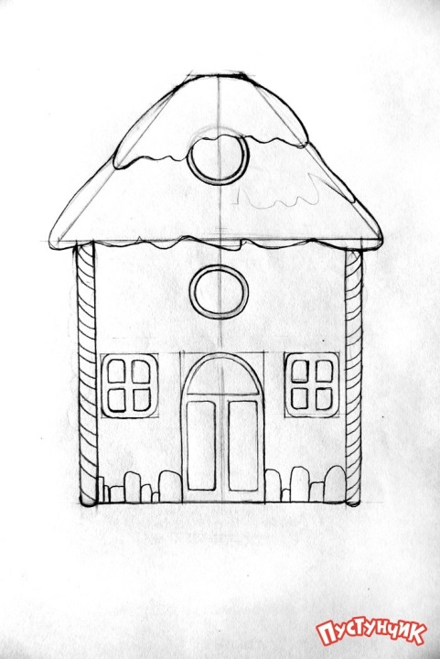

3.6. Печиво №6. Творча вправа « Оздоблення паперового будиночка».

*Оздоблення моделі будиночка, що утворився на дошці(фронтальна робота). Методи проектування (фантазуваня, комбінування)

*Учням пропонуються оздобити ескізи будиночків (або моделі) (індивідуальна робота)

*Ці паперові будиночки використовують як торгівельні ярлички, прив’язавши атласну стрічечку. На ярличку засвідчують: ім'я автора, назву роботи, пишуть побажання тощо.

*Презентація робіт учнів.

*Обговорення.

ІV. Майстер – клас. Кондитерська майстерня.

«Технологія виготовлення будиночка з печива».

4.1. Організація робочого місця. ІнструктажТБ. Спецодяг.

4.1. Демонстрація виробів – аналогів(зразків). Що означає поняття «Технологія»?

4.2. Характеристика продуктів(печиво «Крокет», молоко згущене варене, пластовий мармелад, печиво фігурне дрібне, кондитерська посипка, цукрово – білкова глазур, «пташине молоко», горішки тощо).

4.3. Демонстрація прийомів роботи. Практична робота учнів. Музичний супровід (Шопен «Мелодія раю»).

*Формування будиночка з печива (створення базової форми).

* Оздоблення елементів будиночка ( за власним смаком).

*Практична робота учнів. Поточний інструктаж.

V. Заключна частина.

*Презентація робіт учнів (захист творчих робіт).

* Формування виставки будиночків (оформлення кондитерського містечка, використання елементів декору, свічок, серветок…)

* Обмін враженнями.

* Оцінювання робіт учнів (словесне з оголошенням кращих ознак).

* Самоаналіз результатів.

*Рефлексія діяльності під час заходу. Краще проводити під час частування чаєм, пригощання печивом (Мої враження від відвідування кондитерської майстерні…)

*Підсумки.

* Фотографування.

